ЗАТВЕРДЖУЮ:
Начальник територіального управління Державної судової адміністрації України в Івано-Франківській області
О.І. Рибак
2019 року

АНАЛІТИЧНА ДОВІДКА

за результатами перевірки
стану організації роботи апарату
Верховинського районного суду
Івано-Франківської області
за 2018 – І квартал 2019 року

Відповідно до статті 148, 154 Закону України «Про судоустрій і статус суддів»; п. 4 Положення про ТУ ДСА України в Івано-Франківській області, затвердженого Головою ДСА України 25.09.2015 року; наказу територіального управління від 8 лютого 2012 року №06/2 «Про затвердження порядку, плану та складу робочої групи для проведення перевірки (вивчення) стану організації роботи апаратів місцевих загальних судів області» зі змінами 31 травня 2019 року перевірено (вивчено) організацію роботи апарату Верховинського районного суду Івано-Франківської області з питань, віднесених до компетенції територіального управління робочою групою у складі: Сушка В.М. – завідувача сектору з питань управління об’єктами державного майна; Твердохліба С. В. – головного спеціаліста сектору організаційного забезпечення діяльності судів та судової статистики; Сітко В.В. – головного спеціаліста по роботі з персоналом; Гринечка В. В. – заступника начальника відділу планово-фінансової діяльності, бухгалтерського обліку та звітності.
Вивчення стану організації роботи апаратів місцевих загальних судів області – важливий метод організаційного забезпечення їх діяльності. Основні завдання перевірки: забезпечення організаційної єдності функціонування судової системи; підвищення якості судочинства; забезпечення належних умов праці для суддів та працівників суду, перебування відвідувачів (у тому числі людей з обмеженими фізичними можливостями); модернізації судів та алгоритмів роботи; об’єктивної оцінки стану забезпечення діяльності кожного суду; планування роботи судів; контролю за організаційним забезпечення суду; усунення причин та умов, що негативно впливають на авторитет судової влади.
Об’єкт дослідження – стан організації роботи апарату Верховинського районного суду Івано-Франківської області за 2018 – І квартал 2019 року.
Відповідно до статті 155 Закону України «Про судоустрій і статус суддів» та Типового положення про апарат суду, погодженого рішенням Вищої ради правосуддя 17.01.2019 року № 140/0/15-19 та затвердженого наказом Державної судової адміністрації України від 08.02.2019 року № 131 організаційне забезпечення роботи Верховинського районного суду Івано-Франківської області здійснює його апарат, який очолює керівник апарату суду Білак В. Д.

ТЕХНІЧНИЙ СТАН БУДІВЛІ СУДУ

Верховинський районний суд розташований за адресою: селище Верховина, вул. Жаб’євська, 76 у триповерховій цегляній будівлі загальною площею 514,8 м². Будинок побудований у 1979 році і на даний час перебуває у задовільному технічному стані. Первісна функціональна приналежність – побудовано для розміщення суду (фото 1).
Фото 1
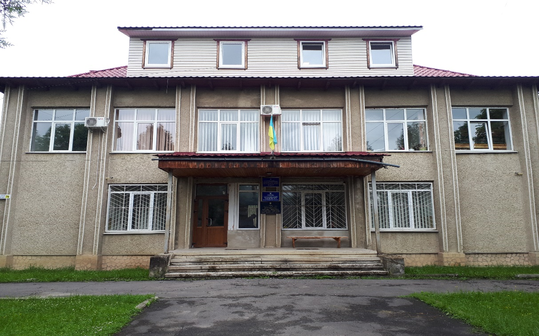
В будівлі розміщуються сторонні організації, зокрема Верховинський відділ Надвірнянської місцевої прокуратури та районна державна нотаріальна контора. Організації розташовані на першому поверсі і займають загальну площу 114,3 м² (нотаріус – 13,4 м²; прокуратура – 100,9 м²).
Рішенням Господарського суду Івано-Франківської області від 24.07.2017 року у справі №909/423/17 за позовом територіального управління Державної судової адміністрації України в Івано-Франківській до прокуратури Івано-Франківської області визнано недійсним та скасовано рішення виконавчого комітету Верховинської селищної ради Івано-Франківської області від 09.10.2013 року № 140; визнано недійсним та скасовано свідоцтво про право власності на нерухоме майно, видане реєстраційною службою Верховинського районного управління юстиції Івано-Франківської області від 11.10.2013 року серії САК № 349942. Судами апеляційної та касаційної інстанції згадане рішення залишено без змін.
З наведеного слідує, що Верховинський відділ Надвірнянської місцевої прокуратури (далі – Прокуратура) продовжує розташовуватись в частині приміщення суду без законних правових підстав.
12 грудня 2018 року проведено інвентаризацію та виготовлено новий технічний паспорт на усю будівлю (1 поверх – 181,1 м², 2 поверх – 183,9 м², мансарда – 149,8 м²). Суд знаходиться на земельній ділянці площею 0,1727 га (державний акт від 02.02.2009 року) та має у користуванні 2 гаражі загальною площею 34,8 м² (фото 2).
Фото 2
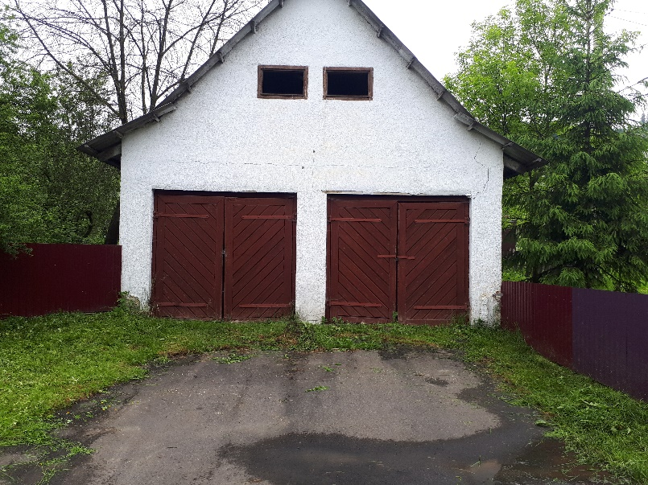
Гаражі перебувають в незадовільному стані, потре-бують проведення ремонту, а двері – заміни. Всередині нагромаджено застарілі буді-вельні матеріали, меблі та арматуру.
Станом на червень 2019 року існує потреба у пере-реєстрації права власності на приміщення, оскільки змінилась площа.
Адміністративний буди-нок частково не відповідає вимогам ДБН В.2.2-26:2010 «Будинки і споруди. Суди» (далі – ДБН) та має ряд наступних недоліків:
- недостатня площа (для суду у складі 3 суддів розрахункова площа повинна становити 685 м²);
- недостатня кількість залів судових засідань (наявний 1, потреба – 2);
- відсутні приміщення для конвою ка камери для тримання обвинувачених (підсудних), засуджених;
- недостатня кількість нарадчих кімнат;
- відсутні кімнати для свідків, прокурорів, адвокатів та ін.
Оскільки будівля перебуває в задовільному стані і впродовж останніх років значних покращень технічного стану не проводилось наявна потреба у проведенні ряду робіт: здійснити ремонт та утеплення фасаду, завершити заміну вікон на металопластикові, провести внутрішні поточні ремонти залу судових засідань, коридорів, сходової клітки, замінити непридатні меблі, облаштувати та заасфальтувати місце для паркування.
Склад суду у Верховинському районному суді становить 3 штатні посади суддів, фактично працюючих – 1. У приміщенні виділено тільки 1 зал судового засідання для слухання кримінальних справ (фото 3).

Фото 3
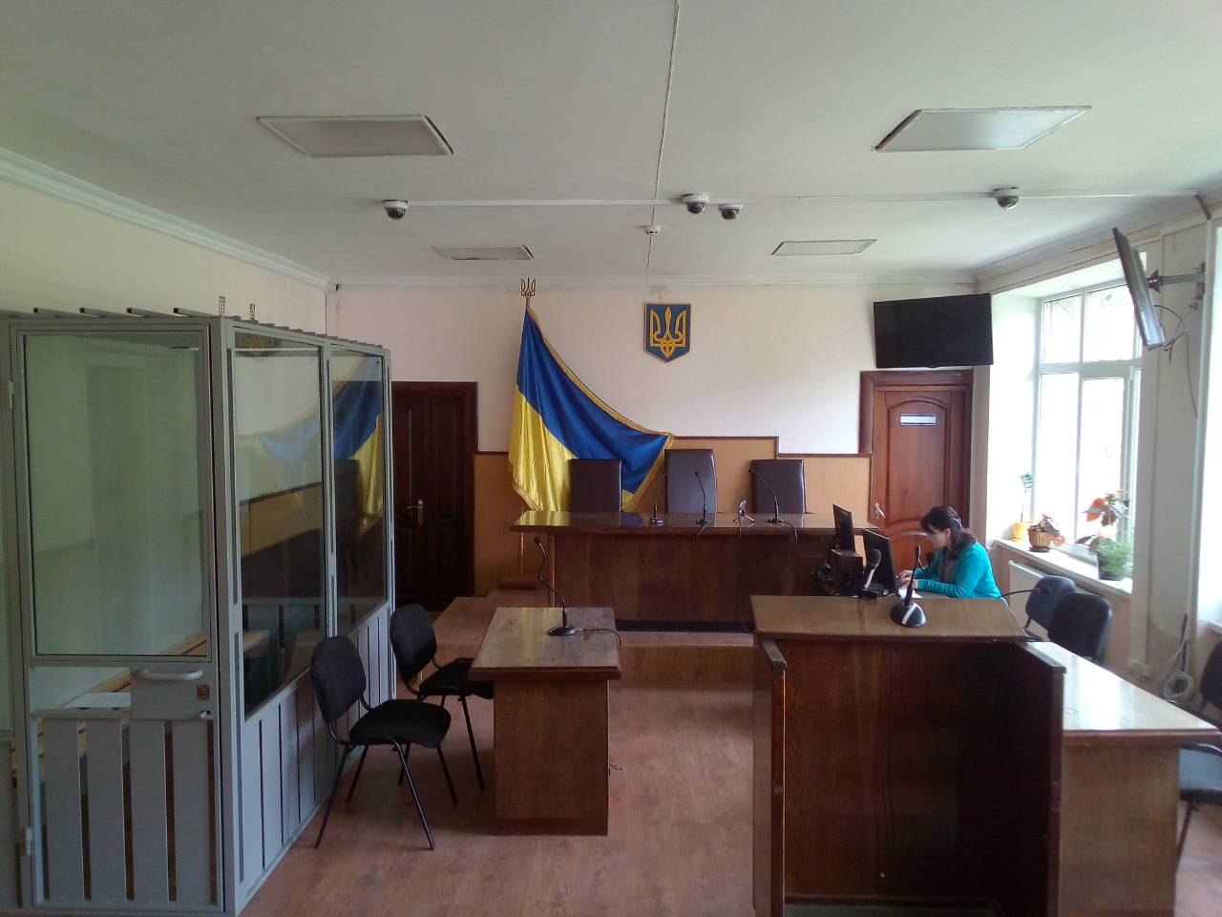
На виконання вимог Конвенції проти катувань та інших жорстоких, нелюдських або таких, що принижують гідність, видів поводження і покарання, КПК України, Перспективного плану заходів щодо приведення приміщень місцевих загальних, окружних адміністративних, господарських судів та відповідних апеляційних судів у стан, що за основними параметрами забезпечує належні умови для здійснення правосуддя на 2018 – 2020 роки, затвердженого Головою ДСА України 09.07.2018 року у Верховинському районному суді проведено заміну металевих загороджень на загородження зі спеціального захисного скла (1 кабіни).
В приміщенні суду встановлена система відео нагляду.
В будівлі ще до 2010 року встановлена протипожежна сигналізація, яка станом на 31.05.2019 року не обслуговується належним чином та не функціонує.
Вхід до приміщення суду не облаштований пандусом та кнопкою виклику. На сходинках у приміщенні суду нанесено маркування у вигляді контрастних жовтих смуг для орієнтації людей із вадами зору.
Відповідно до положень Конвенції про права інвалідів, ратифікованої Верховною Радою України 16.12.2009 року та національного законодавства про вільний, безперешкодний доступ до правосуддя людей з обмеженими фізичними можливостями у приміщенні Верховинського районного суду права людей з інвалідністю з різними вадами опоно-рухового апарату порушуються, зокрема відсутній спеціально обладнаний санітарний вузол, пандус при вході, сходами без сторонньої допомоги піднятись неможливо, тощо.
Територіальне управління пропонує, відповідно до кошторисних призначень, постійно вживати необхідні заходи щодо приведення приміщення суду до вимог ДБН, полегшення доступу до правосуддя людей з інвалідністю та різними фізичними вадами, створення належних умов для тримання підсудних та ін.
МАТЕРІАЛЬНО-ТЕХНІЧНЕ ЗАБЕЗПЕЧЕННЯ ДІЯЛЬНОСТІ СУДУ

В ході перевірки Верховинського районного суду охоплено ряд наступних напрямків.
Матеріально-відповідальна особа суду
Відповідно до Закону України «Про бухгалтерський облік та фінансову звітність в Україні» у Верховинському суді призначено матеріально-відповідальну особу за комп’ютерну та оргтехніку головного спеціаліста з інформаційних технологій Шкіндюк Любов Василівну, а за інше майно та матеріальні цінності старшого секретаря суду Мартищук Оксану Василівну.
Договір про повну матеріальну відповідальність працівниками укладений між Верховинським районним судом і працівниками апарату суду, які визначені матеріально-відповідальними особами.
Матеріальні цінності
Видача та списання матеріалів, господарських товарів, малоцінного та швидкозношуваного інвентарю проводиться згідно актів і відомостей витрат матеріалів на потреби установи з дотриманням єдиних вимог.
Придбані матеріальні цінності та господарські товари використані належним чином за призначенням.
На момент проведення вивчення роботи суду встановлено, що інвентарні номери присутні на всіх основних засобах.
Облік (надходження - списання) основних засобів в розрізі рахунків бухгалтерського обліку ведеться відокремлено. Підсумовано обороти на початок року, по місяцях та на кінець року. В суді ведеться журнал обліку основних засобів в електронній формі.
Друкована продукція (марки поштові)
Облік надходження та витрат маркованої продукції в суді здійснюється відповідальною особою за реєстрацію вихідної кореспонденції суду головним спеціалістом Кошелюк Галиною Андріївною. Марки зберігаються в сейфі у керівника апарату суду.
Акти на списання поштової кореспонденції складені належним чином.
Облік особистих речей працівників
Облік особистих речей працівників апарату суду здійснюється відповідно до номенклатури справ Верховинського районного суду.
Заяви та договори відповідального зберігання суддів та працівників апарату суду підписані, скріплені підписами та гербовою печаткою суду і зберігаються у окремій папці. Ведеться реєстр укладених договорів відповідального зберігання. Щоквартально до територіального управління надається інформація щодо укладених договорів відповідального зберігання

Судовий збір
При проведенні перевірки по веденню обліку операцій по сплаті та поверненню судового збору, встановлено, що відповідальною особою належним чином ведуться номенклатурні справи, прошиваються і пронумеровуються.
Своєчасно здійснюється контроль щодо відповідності реквізитів, суми судового збору до пунктів ставок судового збору. В суді належним чином забезпечується контроль за надходженням та поверненням судового збору.
На дошках оголошень в приміщенні суду розміщено інформацію з реквізитами для сплати судового збору.

ІНФОРМАТИЗАЦІЯ
При перевірці стану інформатизації особлива увага приділялась технічному стану комп’ютерної техніки; наявності засобів інформатизації та ліцензійного програмного забезпечення.
Проведено інвентаризацію матеріальних цінностей, які знаходяться на балансі територіального управління (передані Верховинському районному суду) згідно з балансовими рахунками. Результат інвентаризації підтверджує наявність комп’ютерної техніки. Присвоєні інвентарні номери співпадають з номерами в балансових рахунках.
В процесі встановлено, що комп’ютерна та оргтехніка техніка, яка перебуває на балансі суду, знаходиться у нормальному технічному стані та експлуатується належним чином. На кожен ПК розроблений паспорт автоматизованого робочого місця.
Слід зазначити, що ПК, які закуплені територіальним управлінням для робочого місця судді в залі судового засідання не встановлений на своєму місці.
В Верховинському районному суді зал судових засідань обладнаний системами ВКЗ та ТЗФСП «Акорд», що на даний момент забезпечує повноцінну відео фіксацію судового засідання.

КАДРОВА РОБОТА

Ведення кадрової роботи суду відповідає вимогам чинного законодавства, а саме: наявна нормативна база з питань проходження державної служби, дотримуються вимоги щодо ведення обліку кадрів та кадрового діловодства, особових справ, трудових книжок суддів та працівників апарату суду, порядку прийняття на державну службу.
Згідно штатного розпису Верховинського районного суду на 2019 рік штатна чисельність працівників становить 19 одиниць, з них: суддів – 3, працівників апарату – 16.
У всіх особових справах відображаються облікові дані про працівників і своєчасно долучаються відповідні документи, сертифікати, грамоти, подяки, тощо. Особові справи державних службовців суду ведуться згідно вимог Порядку ведення та зберігання особових справ державних службовців, затвердженого наказом Національного агентства з питань державної служби 22.03.2016 № 64 зі змінами. Особові справи суддів ведуться відповідно до наказу Державної судової адміністрації України від 20.05.2016 року № 97, погодженого рішенням Ради суддів України від 19.04.2019 № 24. Особові справи працівників апарату суду та суддів Верховинського районного суду зареєстровані в книзі обліку руху особових справ.
Присвоєння рангів державним службовцям Верховинського районного суду здійснюється у відповідності до Закону України «Про державну службу» та Порядку присвоєння рангів державних службовців, затвердженого постановою КМУ від 20.04.2016 року № 306.
В суді реєстрація наказів ведеться відповідно до номенклатури справ.
Розподіл функціональних обов’язків між працівниками апарату суду здійснюється на підставі затверджених керівником апарату суду посадових інструкцій працівників апарату суду, які визначають основні завдання та обов’язки працівників, їх підпорядкованість, права та відповідальність.
Правила внутрішнього трудового розпорядку для працівників Верховинського районного суду Івано-Франківської області затверджені загальними зборами трудового колективу. Всі працівники суду ознайомлені з Правилами внутрішнього трудового розпорядку під розпис.
Порядок ведення і зберігання трудових книжок працівників суду відповідає вимогам Інструкції про порядок ведення трудових книжок працівників, затвердженої спільним наказом Міністерства праці України, Міністерства юстиції України та Міністерства соціального захисту населення від 29.07.1993 року № 58 зі змінами.
В суді реєстрація наказів ведеться відповідно до номенклатури справ, для кожної категорії наказів заведено окремий журнал реєстрації.
В Верховинському районному суді складені графіки надання відпусток суддям та працівникам апарату суду, які затверджені головою суду.

ВИСНОВКИ ТА ПРОПОЗИЦІЇ:

За результатами комплексної перевірки роботи апарату Верховинського районного суду Івано-Франківської області за 2018 – І квартал 2019 року з питань, що входять до компетенції та повноважень територіального управління, з метою усунення недоліків та вдосконалення організації роботи суду рекомендуємо:
Голові суду:
- - затвердити план заходів по усуненню виявлених недоліків.
Керівнику апарату суду результати вивченої роботи обговорити на нараді працівників суду, прозвітувати на зборах суддів та розробити заходи по усуненню виявлених недоліків, а саме:
- підтримувати приміщення суду та прилеглої території в належному стані;
- спільно з територіальним управлінням, за підтримки ДСА України, апеляційного суду Івано-Франківської області вжити дієвих заходів щодо відселення Прокуратури з будівлі суду в стислий термін;
- після відселення Прокуратури провести перепланування 1 поверху та обладнати зал судового засідання, приміщення для конвою, камери для тримання підсудних та інші приміщення відповідно до потреб суду (усі документи направляти до територіального управління);
- провести заміну дверей та вивезти непотріб з гаражів, привести їх в належний стан і використовувати для потреб суду;
- спільно з територіальним управлінням здійснити державну перереєстрацію права власності на будівлю суду;
- внести зміни до паспорту Верховинського районного суду, форма якого затверджена наказом ДСА України від 20.08.2014 року № 112, та надіслати у місячний термін до територіального управління на затвердження;
- спільно з територіальним управлінням вжити заходів щодо встановлення належного функціонування та обслуговування пожежної сигналізації в приміщенні суду;
- провести заміну меблів в залі судового засідання для слухання кримінальних справ, пропозиції надати до територіального управління;
- постійно вживати заходів для належного утримання в суді підсудних (засуджених);
- забезпечити максимально можливий доступ людей з обмеженими фізичними можливостями до приміщення суду у відповідності до вимог ДБН, з урахуванням вимог міжнародних актів та особливостей приміщення (становити пандус, кнопку виклику, облаштувати універсальну кабіну санітарного вузла, тощо);
- придбати господарські – будівельні товари (в межах кошторисних призначень, виділених на Верховинський районний суд), документи направляти до територіального управління;
- постійно використовувати нормативно-правову базу законодавства щодо фінансово-господарської діяльності суду;
- встановити в залі судового засідання ПК на робоче місце судді;
- аналітичну довідку щодо перевірки (вивчення) стану організації роботи апарату суду обговорити на оперативній нараді працівників суду і направити до територіального управління розроблений та затверджений план заходів щодо усунення недоліків до 27 червня 2019 року.

Голова робочої групи –  Завідувач сектору з питань управління об’єктами державного майна  Члени робочої групи: | В.М. Сушко
Заступник начальника відділу планово-фінансової діяльності, бухгалтерського обліку та звітності | В.В. Гринечко
Головний спеціаліст по роботі з персоналом | В.В. Сітко
Головний спеціаліст сектору організаційного забезпечення діяльності судів та судової статистики | С.В. Твердохліб

